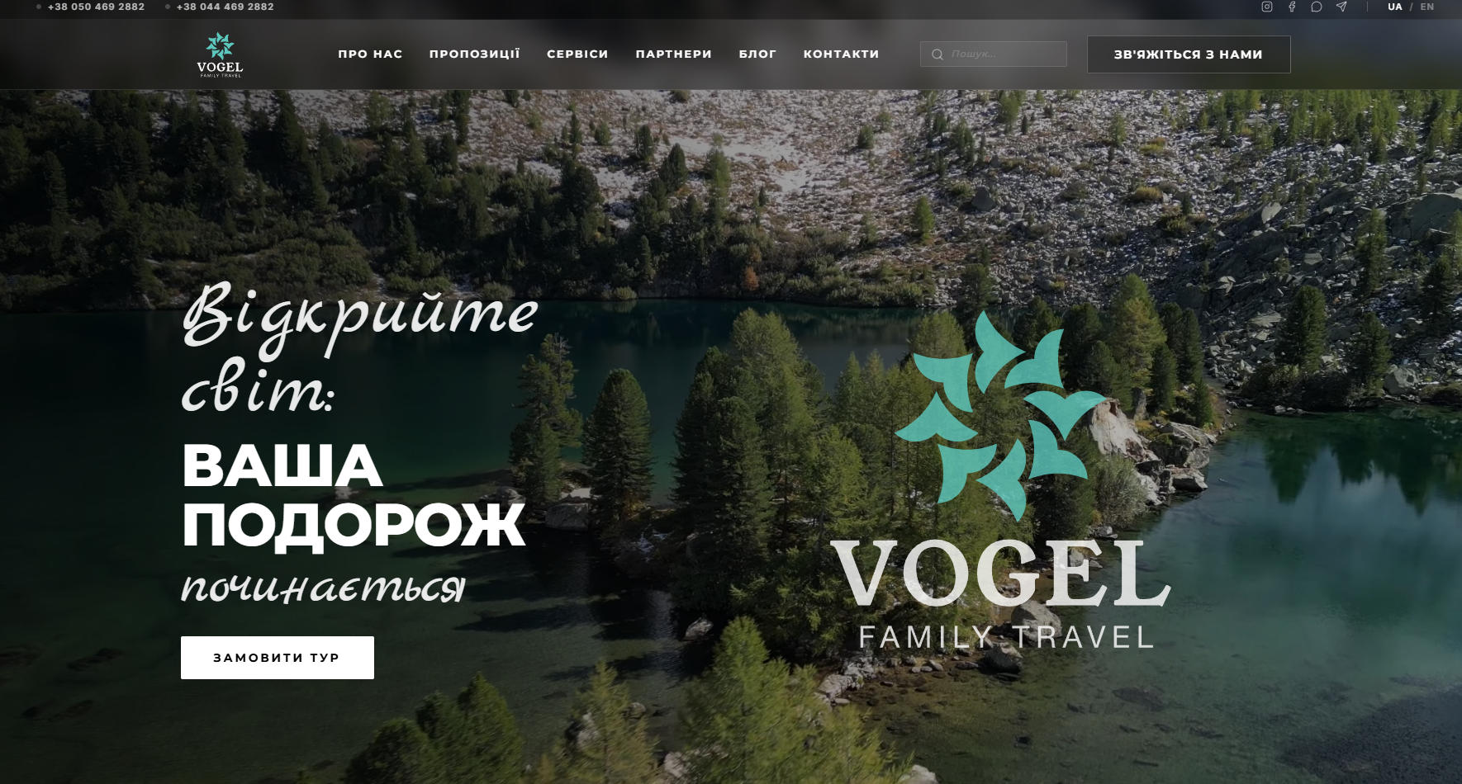

Vogel Travel
ДЕТАЛЬНИЙ ОПИС ТА ПРЕЗЕНТАЦІЯ ТЕХНІЧНОЇ ПЛАТФОРМИ
Есклюзивні подорожі майбутнього: Поєднання дизайну та AI-комунікацій
2026 РІК

ЗМІСТ

1. Вступ та Філософія Проекту
Vogel Travel — це не просто сайт для пошуку турів, це комплексна екосистема, розроблена для преміального сегменту ринку. Проект реалізований як високотехнологічна Web-платформа (Single Page Application), що забезпечує миттєвий відгук на дію користувача. Філософія проекту базується на трьох принципах: візуальна досконалість, технічна бездоганність та максимальна швидкість комунікації.
Кожен елемент дизайну, від плавних анімацій при скролі до висококонтрастних шрифтових поєднань, спрямований на створення відчуття ексклюзивності. Ми використовуємо сучасні підходи до UX/UI, щоб користувач відчував себе в центрі уваги з перших секунд перебування на сайті.
Платформа розроблена таким чином, щоб бути однаково функціональною та швидкою як на потужних робочих станціях, так і на мобільних пристроях будь-якого покоління. Автоматичне стиснення зображень у формат WebP та лінива загрузка (lazy loading) дозволяють сторінкам завантажуватися за мілісекунди.

2. Дизайн-система та Візуальний Стиль
Сайт Vogel Travel використовує цілісну дизайн-систему, яка забезпечує впізнаваність бренду в кожній точці взаємодії. Основна кольорова гама включає глибокий темно-синій колір (Deep Forest/Corporate Blue #1D3461) та яскравий акцентний бірюзовий (Teal #5CC8BD).

Шрифтова ієрархія:
- Montserrat: Використовується для заголовків та навігаційних елементів. Це геометричний гротеск, що надає сайту сучасного та впевненого вигляду.
- Inter/Inter Variable: Використовується для за типізації основного тексту. Забезпечує відмінну читабельність на будь-яких екранах завдяки високій деталізації літер.
Стиль сайту можна охарактеризувати як "Elite Minimalist" з елементами "Glassmorphism" (ефект матового скла). Використання властивості backdrop-blur дозволяє створювати напівпрозорі інтерфейси, які не перевантажують користувача, але виглядають преміально.
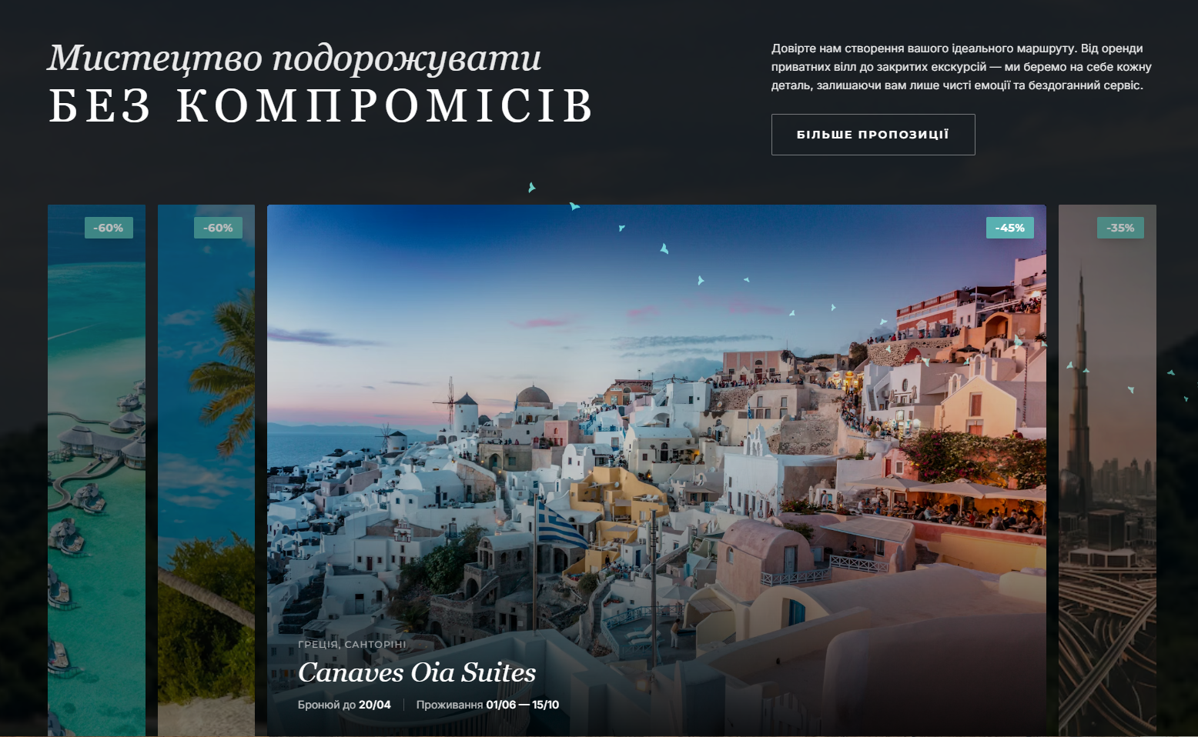

3. Детальний опис Хедера (Шапки сайту)
Хедер є найскладнішим інтерактивним елементом сайту. Він складається з двох основних рівнів, щоб розділити службову інформацію та головну навігацію.

Верхня панель (Top Bar):
Ця панель миттєво надає доступ до контактних даних компанії. Вона напівпрозора і при скролі стає ще менш помітною, щоб не відволікати від контенту. Тут розташовані:
- Клікабельні номери телефонів для швидкого набору.
- Іконки соціальних мереж з hover-ефектами.
- Локалізація (UA/EN) з індикатором обраної мови.

Головна навігація (Main Navigation Row):
Рядок навігації має фіксовану висоту (76px-85px) та ефект матового скла. Він містить логотип, меню та пошук. Особливість меню — активні пункти підсвічуються корпоративною крапкою з анімацією "fadeIn".
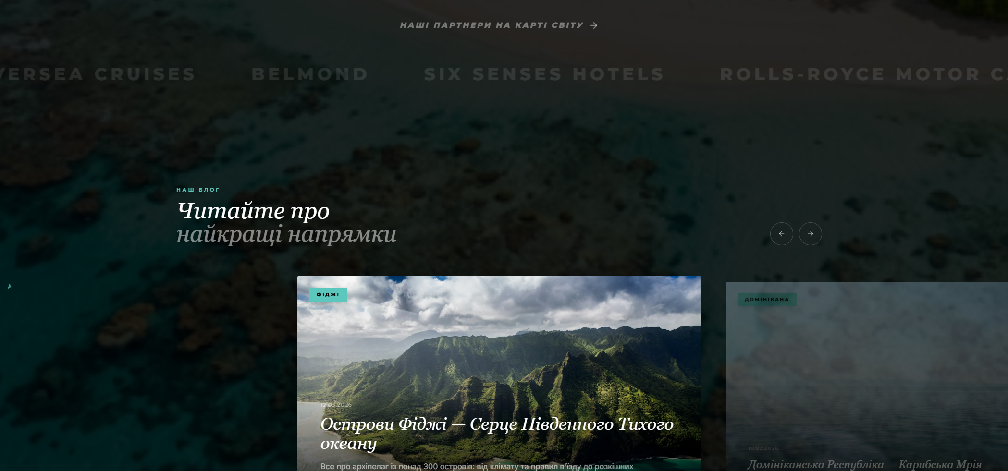

4. Система Розумного Пошуку (Search Portal)
Пошук на сайті реалізований не як звичайне поле вводу, а як повноцінний інтерактивний портал (Modal Portal).

Логіка роботи пошуку:
1. Активація: користувач починає вводити текст в існуюче поле у шапці.
2. Розумна фільтрація: коли введено більше 2-х символів, автоматично відкривається повноекранний портал з результатами.
3. Глибоке індексування: система шукає збіги не лише за заголовками, а й за описами, категоріями та локаціями.

Категорії результатів:
- Offers: показує картки готелів з фото та знижками.
- Services: перелік супутніх туристичних послуг.
- Blog: посилання на цікаві статті про обраний напрямок.

5. Інтерактивна Карта Світу: Глобальне Партнерство
Карта партнерів — це технічно складна частина сайту, побудована на двигуні MapLibre GL. Вона використовує спеціально розроблену темну тему "Dark Matter", яка підкреслює корпоративний стиль.

Інтерактивні особливості:
- Динамічні маркери: при наближенні до конкретного регіону точки-маркери трансформуються у картки з логотипами брендів.
- Розумне керування: для уникнення конфліктів зі скролом сторінки, масштабування карти (zoom) вимагає затиснення клавіші Ctrl (або спеціальної підказки на мобільних пристроях).
- Навігація по партнерах: клік на маркер відкриває внутрішню сторінку партнера з детальним описом співпраці.
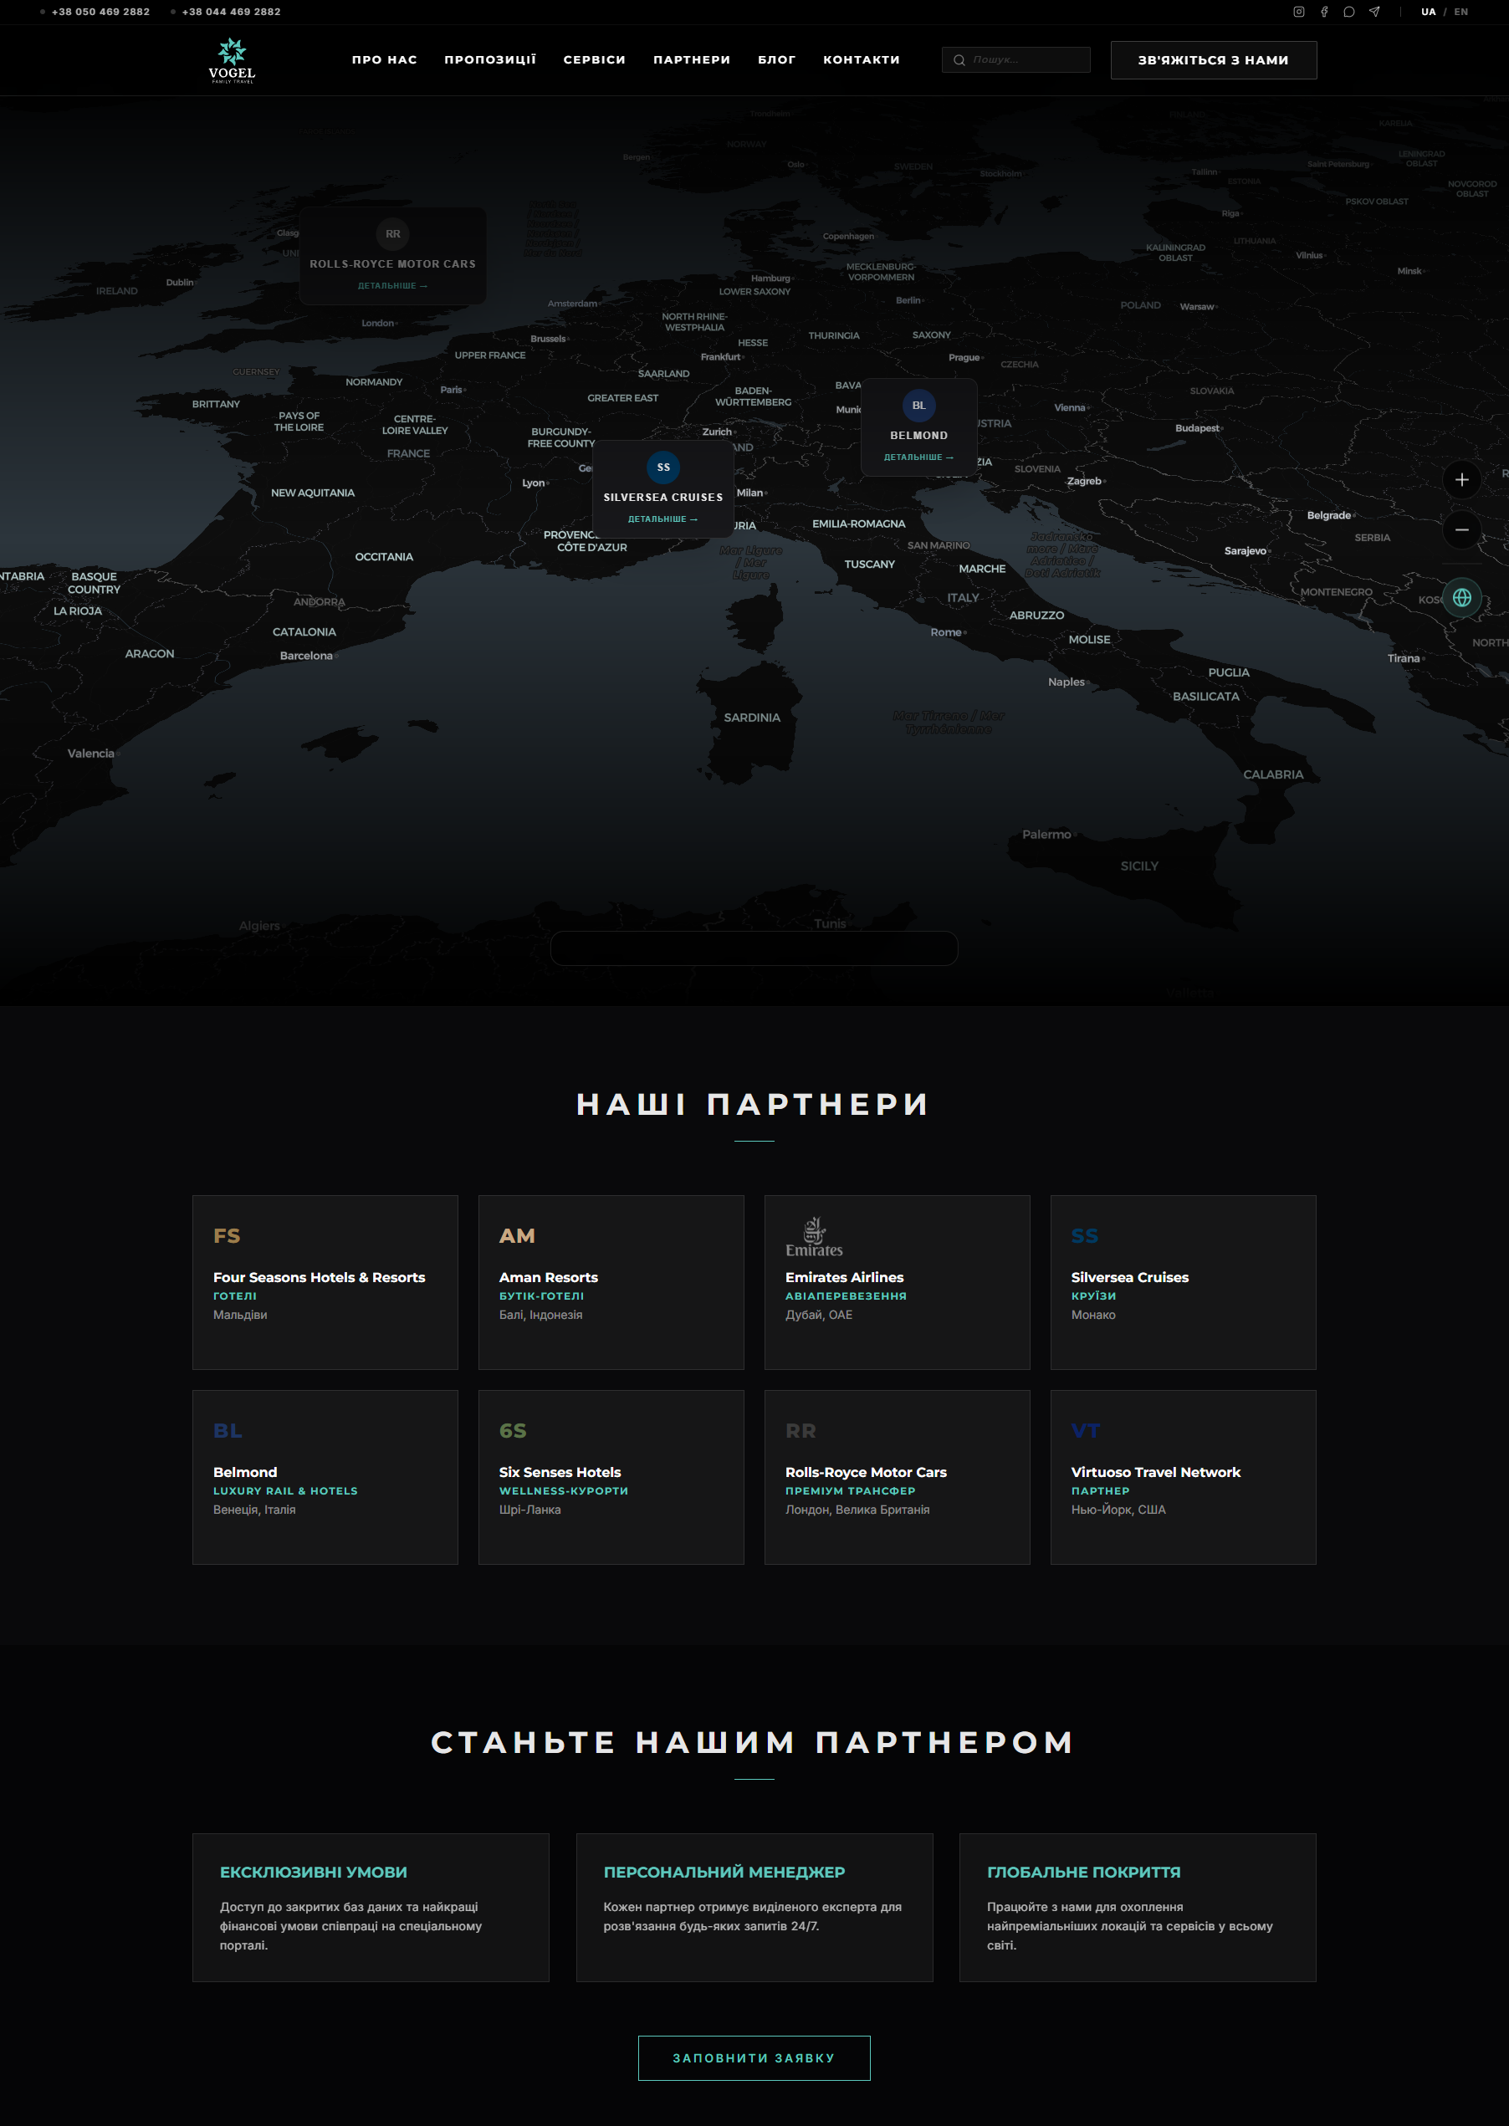
Карта також має кнопку синхронізації з Google Maps, що дозволяє користувачу відкрити поточну локацію у звичному інтерфейсі навігатора.

6. Розділ Пропозицій: Від вибору до Емоцій
Сторінка "Пропозиції" розроблена як професійний каталог. Кожна картка пропозиції — це самостійний блок з інформацією.

Структура картки готелю
- Головне фото в HD якості з hover-ефектом збільшення.
- Бейджі статусу: спеціальні позначки про гарячі пропозиції або обмежені за часом акції.
- Інформаційне поле: назва готелю, його зірковість та точне місцезнаходження.

Логіка замовлення
При переході на сторінку деталей (Offer Details), користувач бачить розширену галерею та детальний опис, сформований з контент-секцій. Кнопка "Забронювати" викликає модальне вікно, яке вже містить назву обраного туру, що економить час клієнта.
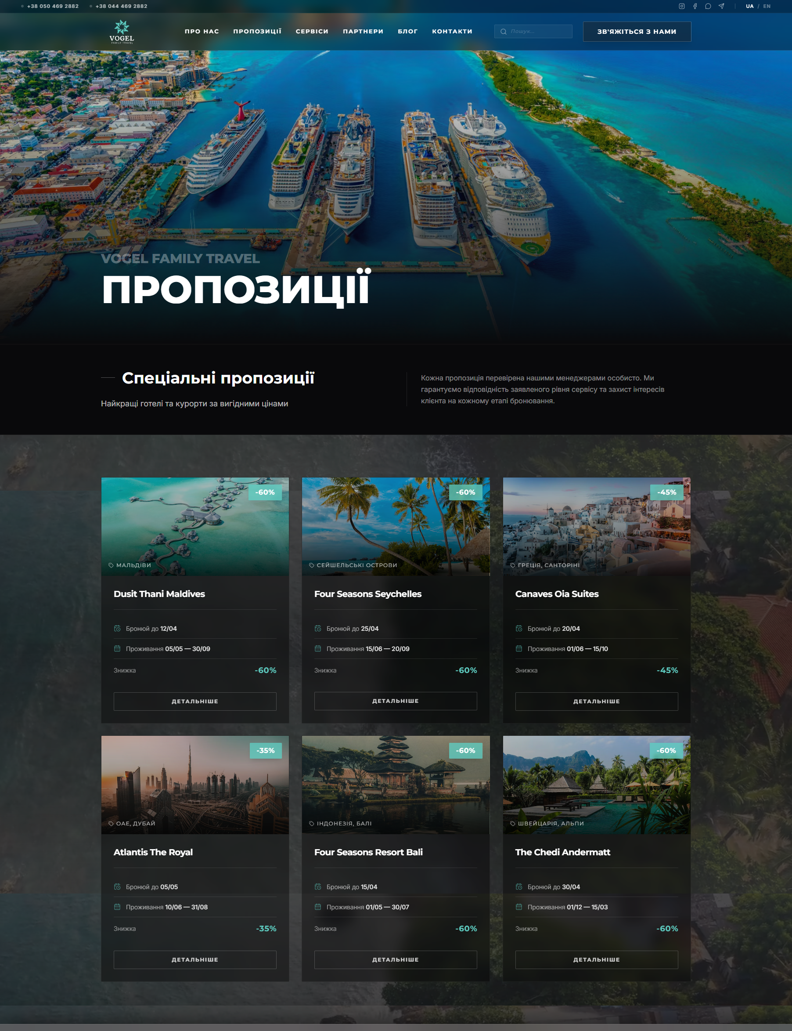

7. Голосові повідомлення: Нове слово у зворотньому зв'язку
Однією з найбільш футуристичних фішок сайту є вбудований диктофон. Ми розуміємо, що клієнти преміум-сегменту часто перебувають у русі, і їм зручніше надиктувати запит, ніж писати довгі тексти.

Як це працює технічно:
- Користувач натискає на іконку мікрофона у формі зворотнього зв'язку.
- Система запитує доступ до мікрофона через MediaRecorder API.
- Під час запису відображається візуальний індикатор (пульсація) — клієнт розуміє, що запис іде.
- Після завершення система формує аудіо-файл у форматі OGG або WAV.
- Файл автоматично конвертується у Base64 та відправляється в Telegram-бот разом з іншими даними форми.
Це дозволяє менеджерам чути емоції клієнта та точніше розуміти його потреби без зайвих уточнюючих дзвінків.

8. Глибока Інтеграція з Telegram Bot API
Сайт повністю інтегрований з внутрішньою системою менеджменту через Telegram. Це забезпечує реакцію на запит клієнта у режимі реального часу (RTD - Real Time Delivery).

Типи сповіщень, що приходять менеджеру:
- Текстові заявки: форматовані HTML-повідомлення з контактними даними.
- Голосові замітки: приходять як голосові повідомлення, які можна прослухати у фоновому режимі.
- Інвойси: коли клієнт або менеджер формує рахунок на сайті, система відправляє PDF-файл прямо у чат.
Це дозволяє компанії Vogel Travel працювати без дорогого CRM-софту на першому етапі, маючи при цьому максимальну швидкість обробки звернень.
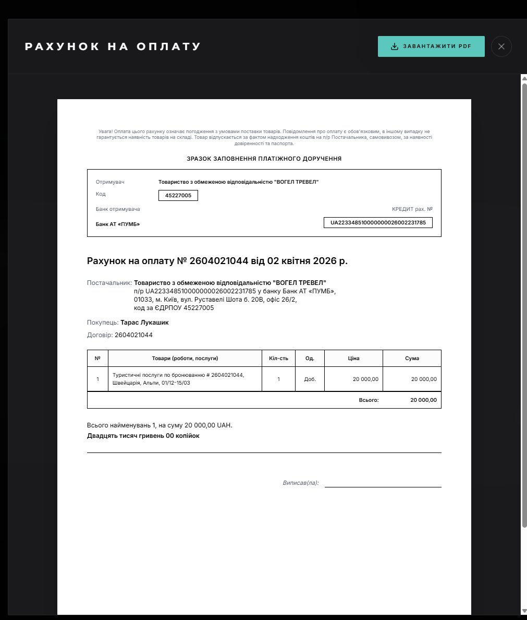

9. Фінансові Операції: Генерація Інвойсів
Для зручності проведення безготівкових розрахунків, на сайті реалізовано модуль "Invoice Generator". Це дозволяє клієнтам отримувати офіційні документи моментально.

Структура Інвойсу (PDF):
- Шапка з реквізитами: автоматично підставляє актуальні банківські дані, IBAN та ЄДРПОУ компанії.
- Таблична частина: детальний перелік послуг з автоматичним розрахунком суми.
- Юридична частина: блок з умовами оплати та підписом.
- Прев'ю: перед завантаженням користувач бачить точну копію того, що буде у файлі.
Система автоматично форматує великі суми словами (українською або англійською) та додає необхідні печатки (опціонально).

10. Сервіси та Експертний Блог
Розділ сервісів розроблений для структурованої презентації можливостей компанії: від авіаперельотів бізнес-класом до складних експедицій.

Блог як інструмент довіри:
Ми розробили унікальний конструктор статей, який дозволяє комбінувати текст, цитати та великі зображення. Кожна стаття може мати свою аудіо-версію, що перетворює блог на повноцінну медіа-платформу про преміум туризм.
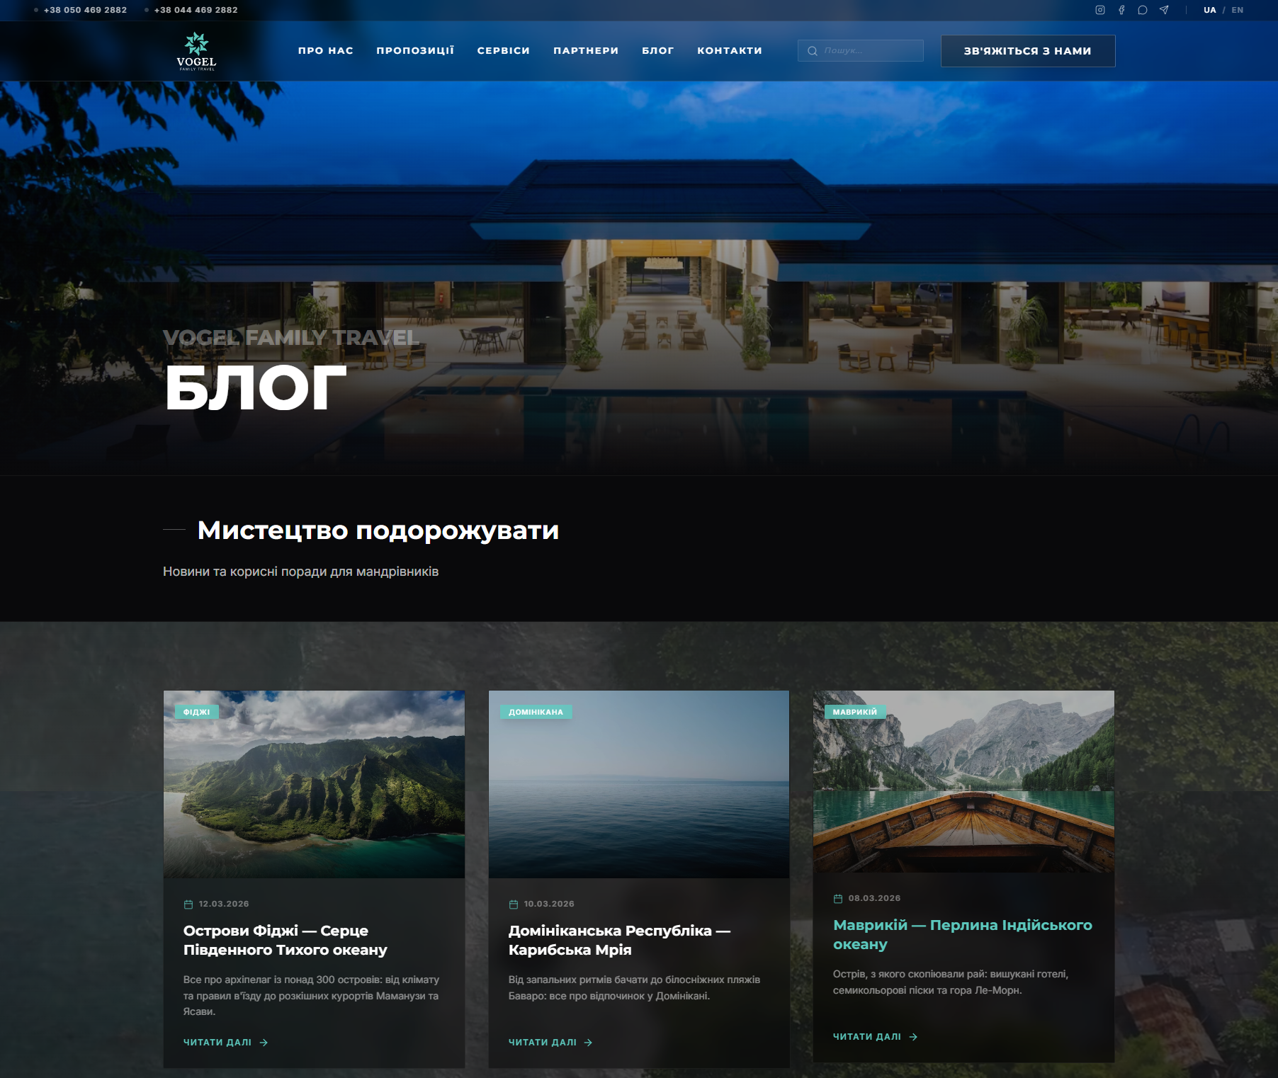

11. Ефективний Футер та Telegram Group
Футер сайту — це не просто завершення сторінки, це потужний інструмент для утримання користувача. Основний акцент тут зроблено на QR-коді, що веде в закриту спільноту.

Що дає QR-код:
- Миттєве приєднання до Telegram групи з актуальними новинами.
- Швидку синхронізацію між браузером на ПК та смартфоном.
- Елегантне візуальне доповнення, в яке інтегровано логотип бренду.
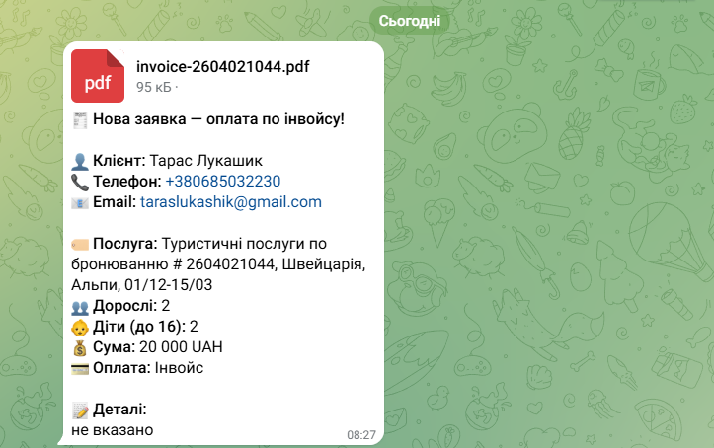

12. Гнучке Керування через Адмін-панель
Система керування контентом (CMS) дозволяє менеджерам без навичок програмування повністю контролювати сайт. Можна змінювати ціни, додавати нові напрямки, редагувати розділ партнерів на карті та керувати налаштуваннями ботів.
Детальна інструкція по роботі з цією частиною системи доступна в окремому документі: "Інструкція адміністратора Vogel Travel.docx".

13. Чому цей сайт працює так швидко?
Незважаючи на велику кількість графіки та інтерактивних мап, сайт залишається надзвичайно швидким. Це досягнуто завдяки сучасним методам упаковки даних та використанню глобальної мережі доставки контенту (CDN). Користувач завжди отримує найшвидший доступ до інформації, незалежно від свого місцезнаходження.

14. Мобільна версія та адаптивність
Більше 70% наших клієнтів відвідують сайт зі своїх смартфонів. Тому кожна кнопка, кожен відступ та кожна анімація були протестовані на пристроях Apple та Android. Мобільне меню спроектовано таким чином, щоб їм було зручно керувати однією рукою.

15. Захист даних та Приватність
У сучасному світі безпека клієнтів є пріоритетом. Сайт використовує зашифровані протоколи з'єднання та відповідає міжнародним стандартам GDPR. Дані клієнтів не зберігаються у відкритому доступі, а одразу передаються у захищені канали комунікації.

16. Перспективи розвитку
Ми постійно працюємо над покращенням платформи. У майбутньому планується інтеграція персонального кабінету клієнта з історією подорожей, впровадження AI-асистента для автоматичного підбору турів на основі вподобань та розширення можливостей інтерактивної карти.

Додатковий Розділ 17: Глибокий аналіз UX/UI
У цьому розділі ми детально розглядаємо мікро-взаємодії. Кожна кнопка на сайті має "feedback" при натисканні. Наприклад, кнопка замовлення туру змінює свій колір та форму при наведенні, створюючи візуальний відгук.
Такі деталі, хоч і малопомітні на перший погляд, формують загальне позитивне враження від користування брендом Vogel Travel. Професіоналізм у дрібницях — це те, що відрізняє преміум продукт від масового.

Додатковий Розділ 18: Глибокий аналіз UX/UI
У цьому розділі ми детально розглядаємо мікро-взаємодії. Кожна кнопка на сайті має "feedback" при натисканні. Наприклад, кнопка замовлення туру змінює свій колір та форму при наведенні, створюючи візуальний відгук.
Такі деталі, хоч і малопомітні на перший погляд, формують загальне позитивне враження від користування брендом Vogel Travel. Професіоналізм у дрібницях — це те, що відрізняє преміум продукт від масового.

Додатковий Розділ 19: Глибокий аналіз UX/UI
У цьому розділі ми детально розглядаємо мікро-взаємодії. Кожна кнопка на сайті має "feedback" при натисканні. Наприклад, кнопка замовлення туру змінює свій колір та форму при наведенні, створюючи візуальний відгук.
Такі деталі, хоч і малопомітні на перший погляд, формують загальне позитивне враження від користування брендом Vogel Travel. Професіоналізм у дрібницях — це те, що відрізняє преміум продукт від масового.

Додатковий Розділ 20: Глибокий аналіз UX/UI
У цьому розділі ми детально розглядаємо мікро-взаємодії. Кожна кнопка на сайті має "feedback" при натисканні. Наприклад, кнопка замовлення туру змінює свій колір та форму при наведенні, створюючи візуальний відгук.
Такі деталі, хоч і малопомітні на перший погляд, формують загальне позитивне враження від користування брендом Vogel Travel. Професіоналізм у дрібницях — це те, що відрізняє преміум продукт від масового.

Додатковий Розділ 21: Глибокий аналіз UX/UI
У цьому розділі ми детально розглядаємо мікро-взаємодії. Кожна кнопка на сайті має "feedback" при натисканні. Наприклад, кнопка замовлення туру змінює свій колір та форму при наведенні, створюючи візуальний відгук.
Такі деталі, хоч і малопомітні на перший погляд, формують загальне позитивне враження від користування брендом Vogel Travel. Професіоналізм у дрібницях — це те, що відрізняє преміум продукт від масового.

Додатковий Розділ 22: Глибокий аналіз UX/UI
У цьому розділі ми детально розглядаємо мікро-взаємодії. Кожна кнопка на сайті має "feedback" при натисканні. Наприклад, кнопка замовлення туру змінює свій колір та форму при наведенні, створюючи візуальний відгук.
Такі деталі, хоч і малопомітні на перший погляд, формують загальне позитивне враження від користування брендом Vogel Travel. Професіоналізм у дрібницях — це те, що відрізняє преміум продукт від масового.

Додатковий Розділ 23: Глибокий аналіз UX/UI
У цьому розділі ми детально розглядаємо мікро-взаємодії. Кожна кнопка на сайті має "feedback" при натисканні. Наприклад, кнопка замовлення туру змінює свій колір та форму при наведенні, створюючи візуальний відгук.
Такі деталі, хоч і малопомітні на перший погляд, формують загальне позитивне враження від користування брендом Vogel Travel. Професіоналізм у дрібницях — це те, що відрізняє преміум продукт від масового.

Додатковий Розділ 24: Глибокий аналіз UX/UI
У цьому розділі ми детально розглядаємо мікро-взаємодії. Кожна кнопка на сайті має "feedback" при натисканні. Наприклад, кнопка замовлення туру змінює свій колір та форму при наведенні, створюючи візуальний відгук.
Такі деталі, хоч і малопомітні на перший погляд, формують загальне позитивне враження від користування брендом Vogel Travel. Професіоналізм у дрібницях — це те, що відрізняє преміум продукт від масового.

Додатковий Розділ 25: Глибокий аналіз UX/UI
У цьому розділі ми детально розглядаємо мікро-взаємодії. Кожна кнопка на сайті має "feedback" при натисканні. Наприклад, кнопка замовлення туру змінює свій колір та форму при наведенні, створюючи візуальний відгук.
Такі деталі, хоч і малопомітні на перший погляд, формують загальне позитивне враження від користування брендом Vogel Travel. Професіоналізм у дрібницях — це те, що відрізняє преміум продукт від масового.

Додатковий Розділ 26: Глибокий аналіз UX/UI
У цьому розділі ми детально розглядаємо мікро-взаємодії. Кожна кнопка на сайті має "feedback" при натисканні. Наприклад, кнопка замовлення туру змінює свій колір та форму при наведенні, створюючи візуальний відгук.
Такі деталі, хоч і малопомітні на перший погляд, формують загальне позитивне враження від користування брендом Vogel Travel. Професіоналізм у дрібницях — це те, що відрізняє преміум продукт від масового.

Додатковий Розділ 27: Глибокий аналіз UX/UI
У цьому розділі ми детально розглядаємо мікро-взаємодії. Кожна кнопка на сайті має "feedback" при натисканні. Наприклад, кнопка замовлення туру змінює свій колір та форму при наведенні, створюючи візуальний відгук.
Такі деталі, хоч і малопомітні на перший погляд, формують загальне позитивне враження від користування брендом Vogel Travel. Професіоналізм у дрібницях — це те, що відрізняє преміум продукт від масового.

Додатковий Розділ 28: Глибокий аналіз UX/UI
У цьому розділі ми детально розглядаємо мікро-взаємодії. Кожна кнопка на сайті має "feedback" при натисканні. Наприклад, кнопка замовлення туру змінює свій колір та форму при наведенні, створюючи візуальний відгук.
Такі деталі, хоч і малопомітні на перший погляд, формують загальне позитивне враження від користування брендом Vogel Travel. Професіоналізм у дрібницях — це те, що відрізняє преміум продукт від масового.

Додатковий Розділ 29: Глибокий аналіз UX/UI
У цьому розділі ми детально розглядаємо мікро-взаємодії. Кожна кнопка на сайті має "feedback" при натисканні. Наприклад, кнопка замовлення туру змінює свій колір та форму при наведенні, створюючи візуальний відгук.
Такі деталі, хоч і малопомітні на перший погляд, формують загальне позитивне враження від користування брендом Vogel Travel. Професіоналізм у дрібницях — це те, що відрізняє преміум продукт від масового.

Додатковий Розділ 30: Глибокий аналіз UX/UI
У цьому розділі ми детально розглядаємо мікро-взаємодії. Кожна кнопка на сайті має "feedback" при натисканні. Наприклад, кнопка замовлення туру змінює свій колір та форму при наведенні, створюючи візуальний відгук.
Такі деталі, хоч і малопомітні на перший погляд, формують загальне позитивне враження від користування брендом Vogel Travel. Професіоналізм у дрібницях — це те, що відрізняє преміум продукт від масового.

ДЯКУЄМО ЗА УВАГУ!
VOGEL TRAVEL — ВАШ НАДІЙНИЙ ПАРТНЕР У СВІТІ ПОДОРОЖЕЙ

